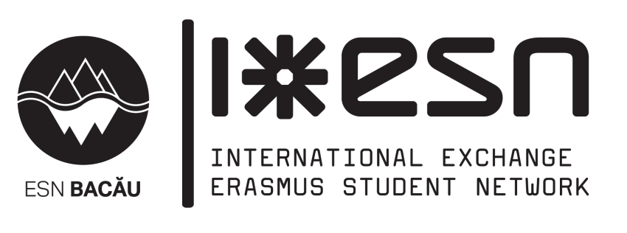 

|  |  |  |
| --- | --- | --- |
|  |  |  |

**ESN Bacău National Platform la Universitatea „Vasile Alecsandri” din Bacău**

**Comunicat de presă**

**Organizația Erasmus Student Network Bacău** vă invită vineri, 17 martie 2017, ora 09:00, la Universitatea „Vasile Alecsandri”, corp D, etajul I în Aula Universităţii, la deschiderea Platformei Naționale ESN în cadrul căreia se vor aduna secțiuni ESN din 10 orașe ale României ce vor elabora strategii de colaborare între secțiuni și vor dezvolta fiecare dintre ele. O altă activitate importantă este și alegerea board-ului național.

ERASMUS STUDENT NETWORK este cea mai mare organizație studențească cu caracter interdisciplinar din Europa, bucurându-se de susținerea Comisiei Europene.

Activitatea voluntarilor urmărește îndeplinirea obiectivelor principale: motivarea studenților din cadrul ciclului de învățământ, îmbunătățirea integrării socio-culturale a tinerilor internaționali în universitățile gazdă din România, precum și reprezentarea nevoilor și așteptărilor studenților străini la nivel local, național și internațional.

Prorector pentru etica şi imaginea universităţii,

Conf.univ.dr. Cristina CÎRTIŢĂ-BUZOIANU

Persoană de contact:

Elena Zotovici – ESN Bacău Marketing Vice President Mobil : 0758316754

E-mail : [pr@bacau.esn.ro](mailto:pr@bacau.esn.ro)

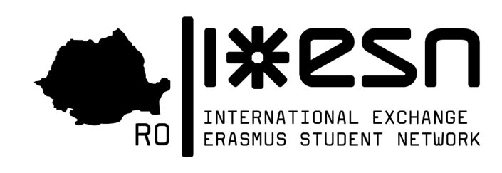Facebook : [@Erasmus.Student.Network.Bacau](https://www.facebook.com/Erasmus.Student.Network.Bacau/)